Tiempo de ejecución extendido

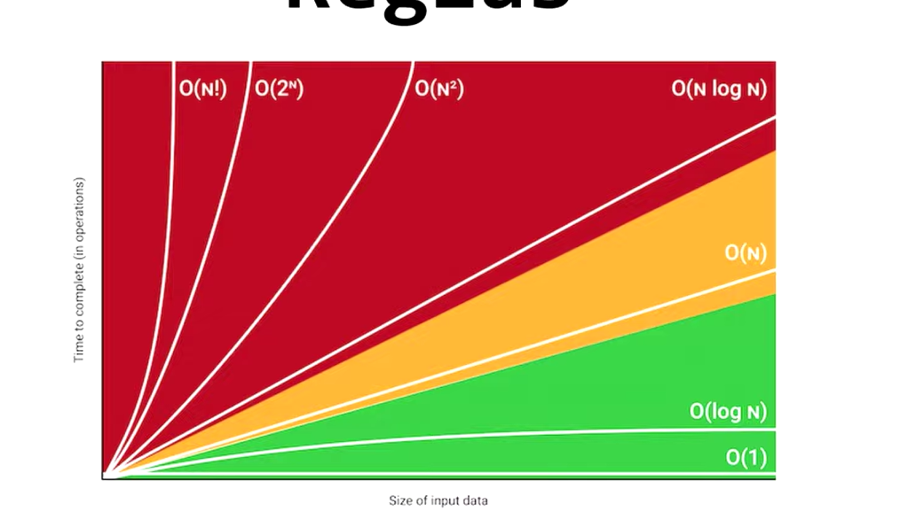

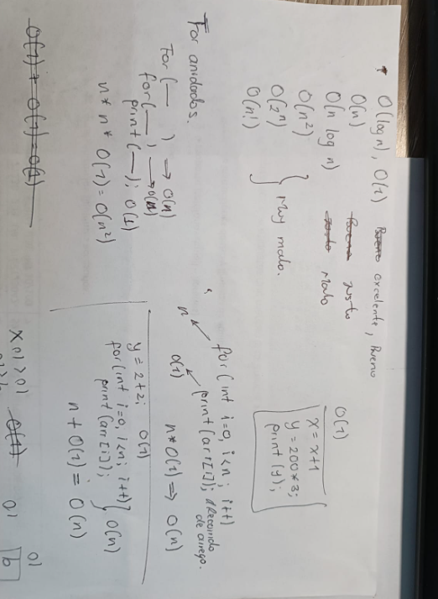

**Búsqueda Exhaustiva:**

Generar todas las posibles combinaciones de grupos.

Verificar si cada combinación cumple con las condiciones del problema.

Este método es sencillo de implementar, pero puede ser computacionalmente costoso para grandes números de colegialas.

**Algoritmos de Vuelta Atrás:**

Construir soluciones parciales de forma incremental.

Si una solución parcial no es prometedora, descartarla y probar otra.

Estos algoritmos suelen ser más eficientes que la búsqueda exhaustiva, pero aún pueden ser lentos para problemas de gran tamaño.

**Programación Concurrente:**

Dividir el problema en subproblemas más pequeños y resolverlos en paralelo.

Esto puede acelerar significativamente la búsqueda de soluciones.

**Utilización de Librerías de Optimización**

Modelar el problema como un problema de optimización combinatoria.

Utilizar librerías como PuLP o OR-Tools para encontrar soluciones óptimas o cercanas al óptimo.

